**ACTUALITES MACHVALUE n°16**

**16 au 18 Octobre 2019 : Learning Expedition COREE du SUD - SEOUL.**

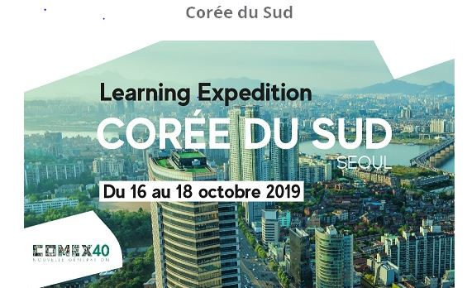

Le MEDEF International propose de participer à cette Learning Expedition afin de mieux **comprendre** comment **la Corée du Sud** a accompli son important développement économique depuis 50 ans pour devenir la 11ème puissance économique mondiale, **tournée vers l’innovation et les nouvelles technologies.**

Découvrir l’**écosystème de Séoul**, mieux intégrer les **nouveaux enjeux et perspectives** en matière d’innovation notamment, et ce via diverses rencontres (ambassade, la KITA, homologue du MEDEF, Naver, Renault Samsung R&D Center, Pangyo Valley, la Silicon Valley coréenne….et autres institutions).

Cet évènement de qualité sera conduit par Mr Fabrice LE SACHE, vice-président du MEDEF et Mme Paola FABIANI, présidente du Comex 40, organe non-statutaire, rattaché au MEDEF, et composé de 45 jeunes dirigeants issus des fédérations professionnelles.